Fase 2:

Diseño y Construcción I

Manuel Vega

COD ESTUDIANTE

Presentado a:

xxxxxxxxxxxxxxxxxxxxxxxxxx

UNIVERSIDAD NACIONAL ABIERTA Y A DISTANCIA UNAD

ESCUELA DE CIENCIAS BASICAS, TECNOLOGIA

E INGENIERIA

ECBTI

Diseños de Sitios Web

301122

Valledupar

lunes, 18 de marzo de 2022

 Link Git Hub repositorio: <https://github.com/mvega123/dsw-952.git>

Enlace a GitHub Pages:

[**https://jefrey2022.github.io/DSW-JefreyAndrade/**](https://jefrey2022.github.io/DSW-JefreyAndrade/)

**Actividad 3. Clasificación de variables.**

Descripción de la Actividad (Individual): Clasificar las variables de la base de datos: Anexo 1. Tasas de violencia intrafamiliar, minas antipersona e intento de suicidio en los municipios de Antioquia 2018 en cualitativas (nominales, ordinales) y cuantitativas (Discretas o Continuas), siguiendo el esquema:

|  |  |
| --- | --- |
| 1.CUALITATIVAS | |
| Nominales | **Ordinales** |
| Departamento | Código Departamento |
| Capital | Código de Municipio |
| Región | Código Región |
| Subregiones y Municipios | Código Zona |
| 2. CUANTITATIVAS | |
| Discretas | **Continuas** |
| Violencia privación y negligencia casos | Violencia privación y negligencia casos x cien mil hbtes. |
| Violencia Física Casos | Violencia Física Casos x cien mil hbtes. |
| Violencia Psicológicas Casos | Violencia Psicológicas Casos x cien mil hbtes. |
| Violencia Sexual Casos | Violencia Sexual Casos x cien mil hbtes. |
| Violencia Intrafamiliar Casos | Violencia Intrafamiliar Casos x cien mil hbtes. |
| Violencia Accidentes por minas antipersonas Casos | Violencia Accidentes por minas antipersonas Casos x cien mil hbtes. |
| Violencia Intento de Suicidio Casos | Violencia Intento de Suicidio Casos x cien mil hbtes. |

**Actividad 4. Muestreo.**

Dado que la base de datos suministrada**” Anexo 1. Tasas de violencia intrafamiliar, minas antipersona e intento de suicidio en los municipios de Antioquia 2018.”** corresponde a una muestra ya definida, es importante reconocer que, en algunas ocasiones, la muestra se debe calcular utilizando diferentes tipos de muestreo;

**C.** Si se desea establecer una muestra representativa para estudiar el nivel de respuesta de las instituciones de salud a los diferentes tipos de población colombiana en materia de atención prenatal a través del muestreo aleatorio simple, con un nivel de confianza del 90%, un error estimado del 10% pero se desconoce el total de la población en cuanto al número de municipios, ¿Cuál sería el tamaño de la muestra?

SOLUCION

Como se desconoce el total de la población se trabaja con la siguiente formula.

$$n=\frac{Z^{2}*p*q}{ε^{2}}$$

|  |  |  |
| --- | --- | --- |
| **n=** | ? | Tamaño de la muestra |
| **Z=** | 1,645 | Nivel de confianza por tablas |
| **p=** | 0,5 | Variable positiva |
| **q=** | 0,5 | Variable negativa |
| **E=** | 0,1 | Error |

*Reemplazando en la ecuación.*

$$n=\frac{{\left(1,645\right)}^{2}*0,5*0,5}{{0,1}^{2}}$$

$$n=\frac{0,67650625}{0,01}$$

$$n=67,65$$

$$n≅68$$

**Actividad 5. Caracterización de Variables cualitativas.**

a partir de la base de datos: Anexo 1. Tasas de violencia intrafamiliar, minas antipersona e intento de suicidio en los municipios de Antioquia 2018, la cual se encuentra en el Entorno de aprendizaje colaborativo, en la carpeta: guía de actividades y rúbrica de evaluación - Paso 2– organización y presentación, cada estudiante deberá elegir mínimo, una variable cualitativa distinta y caracterizarla, es decir:

**a. Organizar la variable cualitativa en una tabla de frecuencias, que contenga como mínimo lo siguiente:**

|  |  |  |  |  |  |
| --- | --- | --- | --- | --- | --- |
| 1.Codigo Zona | 2.Frec. Absoluta | 3.Frec Relativa | 4.Frec. porcentual (%) | 5. Frec. Absoluta Acumulada | 5. Frec. Relativa Acumulada |
| Z01 | 1 | 0,008 | 0,80% | 1 | 0,008 |
| Z02 | 4 | 0,032 | 3,20% | 5 | 0,04 |
| Z03 | 5 | 0,04 | 4,00% | 10 | 0,08 |
| Z04 | 6 | 0,048 | 4,80% | 16 | 0,128 |
| Z05 | 5 | 0,04 | 4,00% | 21 | 0,168 |
| Z06 | 4 | 0,032 | 3,20% | 25 | 0,2 |
| Z07 | 4 | 0,032 | 3,20% | 29 | 0,232 |
| Z08 | 2 | 0,016 | 1,60% | 31 | 0,248 |
| Z09 | 4 | 0,032 | 3,20% | 35 | 0,28 |
| Z10 | 5 | 0,04 | 4,00% | 40 | 0,32 |
| Z11 | 6 | 0,048 | 4,80% | 46 | 0,368 |
| Z12 | 3 | 0,024 | 2,40% | 49 | 0,392 |
| Z13 | 6 | 0,048 | 4,80% | 55 | 0,44 |
| Z14 | 13 | 0,104 | 10,40% | 68 | 0,544 |
| Z15 | 4 | 0,032 | 3,20% | 72 | 0,576 |
| Z16 | 7 | 0,056 | 5,60% | 79 | 0,632 |
| Z17 | 3 | 0,024 | 2,40% | 82 | 0,656 |
| Z18 | 9 | 0,072 | 7,20% | 91 | 0,728 |
| Z19 | 5 | 0,04 | 4,00% | 96 | 0,768 |
| Z20 | 5 | 0,04 | 4,00% | 101 | 0,808 |
| Z21 | 4 | 0,032 | 3,20% | 105 | 0,84 |
| Z22 | 9 | 0,072 | 7,20% | 114 | 0,912 |
| Z23 | 5 | 0,04 | 4,00% | 119 | 0,952 |
| Z24 | 4 | 0,032 | 3,20% | 123 | 0,984 |
| Z25 | 2 | 0,016 | 1,60% | 125 | 1 |
| TOTAL | 125 |  |  |  |  |

**b- Representar la información por medio de (diagrama de barras y diagramas circulares).**

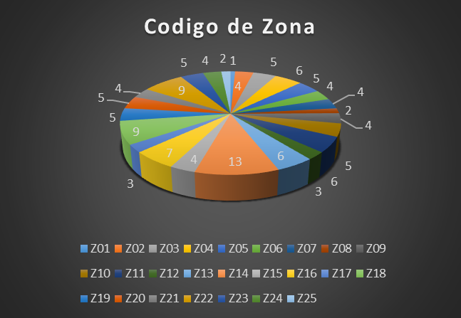

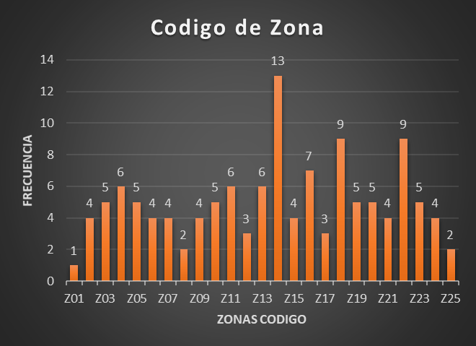

**c- Hallar la moda de La variable cualitativa y asociarla con la situación objeto de estudio.**

|  |  |  |
| --- | --- | --- |
| MODA | Z14 | 13 |
|  |  |  |

se puede observar que en la ZONA 14 del departamento de Antioquia es donde hubo una mayor tasa de casos de violencia intrafamiliar, accidentes e intentos de suicidio durante los fenómenos de pandemia

**d- Realizar una tabla de contingencias o de doble entrada, con dos variables cualitativas, las cuales ustedes consideren podrían estar relacionadas. (Representarla gráficamente)**

|  |  |  |  |  |  |  |  |  |  |  |
| --- | --- | --- | --- | --- | --- | --- | --- | --- | --- | --- |
| **Código zona** | **REGION** | | | | | | | | | |
| **Bajo Cauca** | **Magdalena Medio** | **Nordeste** | **Norte** | **Occidente** | **Oriente** | **Suroeste** | **Urabá** | **Valle de Aburra** | **Total general** |
| **Z01** |  |  |  |  |  |  |  |  | 1 | **1** |
| **Z02** |  |  |  |  |  |  |  |  | 4 | **4** |
| **Z03** |  |  |  |  |  |  |  |  | 5 | **5** |
| **Z04** | 6 |  |  |  |  |  |  |  |  | **6** |
| **Z05** |  | 2 | 3 |  |  |  |  |  |  | **5** |
| **Z06** |  | 4 |  |  |  |  |  |  |  | **4** |
| **Z07** |  |  | 4 |  |  |  |  |  |  | **4** |
| **Z08** |  |  | 2 |  |  |  |  |  |  | **2** |
| **Z09** |  |  | 1 | 3 |  |  |  |  |  | **4** |
| **Z10** |  |  |  | 5 |  |  |  |  |  | **5** |
| **Z11** |  |  |  | 6 |  |  |  |  |  | **6** |
| **Z12** |  |  |  | 3 |  |  |  |  |  | **3** |
| **Z13** |  |  |  |  | 6 |  |  |  |  | **6** |
| **Z14** |  |  |  |  | 13 |  |  |  |  | **13** |
| **Z15** |  |  |  |  |  | 4 |  |  |  | **4** |
| **Z16** |  |  |  |  |  | 7 |  |  |  | **7** |
| **Z17** |  |  |  |  |  | 3 |  |  |  | **3** |
| **Z18** |  |  |  |  |  | 9 |  |  |  | **9** |
| **Z19** |  |  |  |  |  |  | 5 |  |  | **5** |
| **Z20** |  |  |  |  |  |  | 5 |  |  | **5** |
| **Z21** |  |  |  |  |  |  | 4 |  |  | **4** |
| **Z22** |  |  |  |  |  |  | 9 |  |  | **9** |
| **Z23** |  |  |  |  |  |  |  | 5 |  | **5** |
| **Z24** |  |  |  |  |  |  |  | 4 |  | **4** |
| **Z25** |  |  |  |  |  |  |  | 2 |  | **2** |
| **Total general** | **6** | **6** | **10** | **17** | **19** | **23** | **23** | **11** | **10** | **125** |

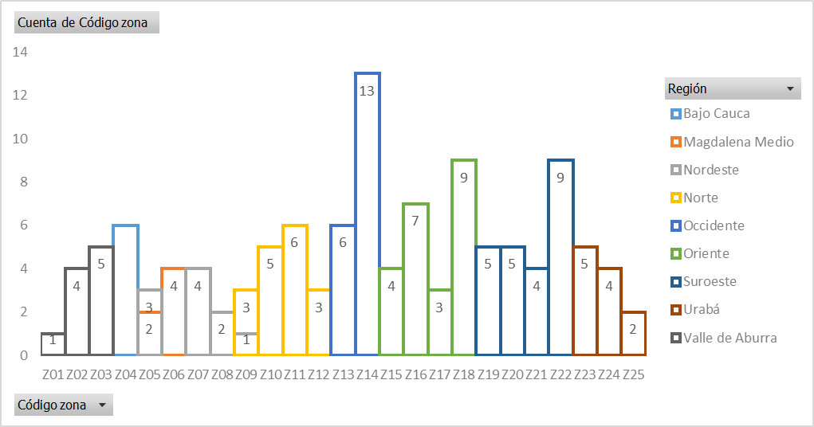

• Conclusiones (Relacionadas con los métodos estadísticos aplicados y

la problemática estudiada)

Referencias Bibliográficas